第3节 太阳能 精品练习题
一、选择题
1.关于太阳能电池的说法，错误的是（ ）
A.太阳能电池可以将太阳能转化为电能，供我们使用。
B.太阳能电池的优点是使用寿命较长，没有污染。
C.太阳能电池的缺点是制造成本低，产生的电压较高。
D.太阳能电池的应用，目前主要在航天、航空、通信等领域中应用。日常生活中也用于照明、计算器、手表等耗电少、工作电压低的用电器。
2.人类利用太阳能的实质，是将太阳能转化为其他形式的能量。太阳能转化为其他形式能量的方式说法错误的是（ ）
A.一是光热转换，例如用太阳能集热器把水加热；
B.二是光化转换，把太阳能转化为化学能；
C.三是光电转换，把太阳能转化为电能；
D.四是光力转换，把太阳能转化为机械能。
二、填空题
3.如图是一款风光互补路灯的照片，它的头顶的风力发电机能将风能转化为电能，其肩上太阳能电池板能将_____转化为电能。在一定时间内，太阳光辐射在该太阳能电池板上的能量为1.68×106J，若这些能量全部被水吸收，在一个标准大气压下，能将_____kg水从20℃加热到沸腾。[c水=4.2×103J/（kg·℃）]
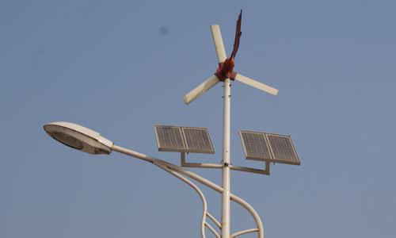
4.如图是许多城市路灯，都采用太阳能LED照明灯，主要由太阳能电池板和LED灯头等组成，LED是一种半导体二极管，通过电流能够发光，可以把电能直接转化为_____能，太阳能是_____（选填“一次”、“二次”）能源，清洁无污染，如果LED灯用6V的电压，正常工作电流为2400mA，则LED的功率是_____W.
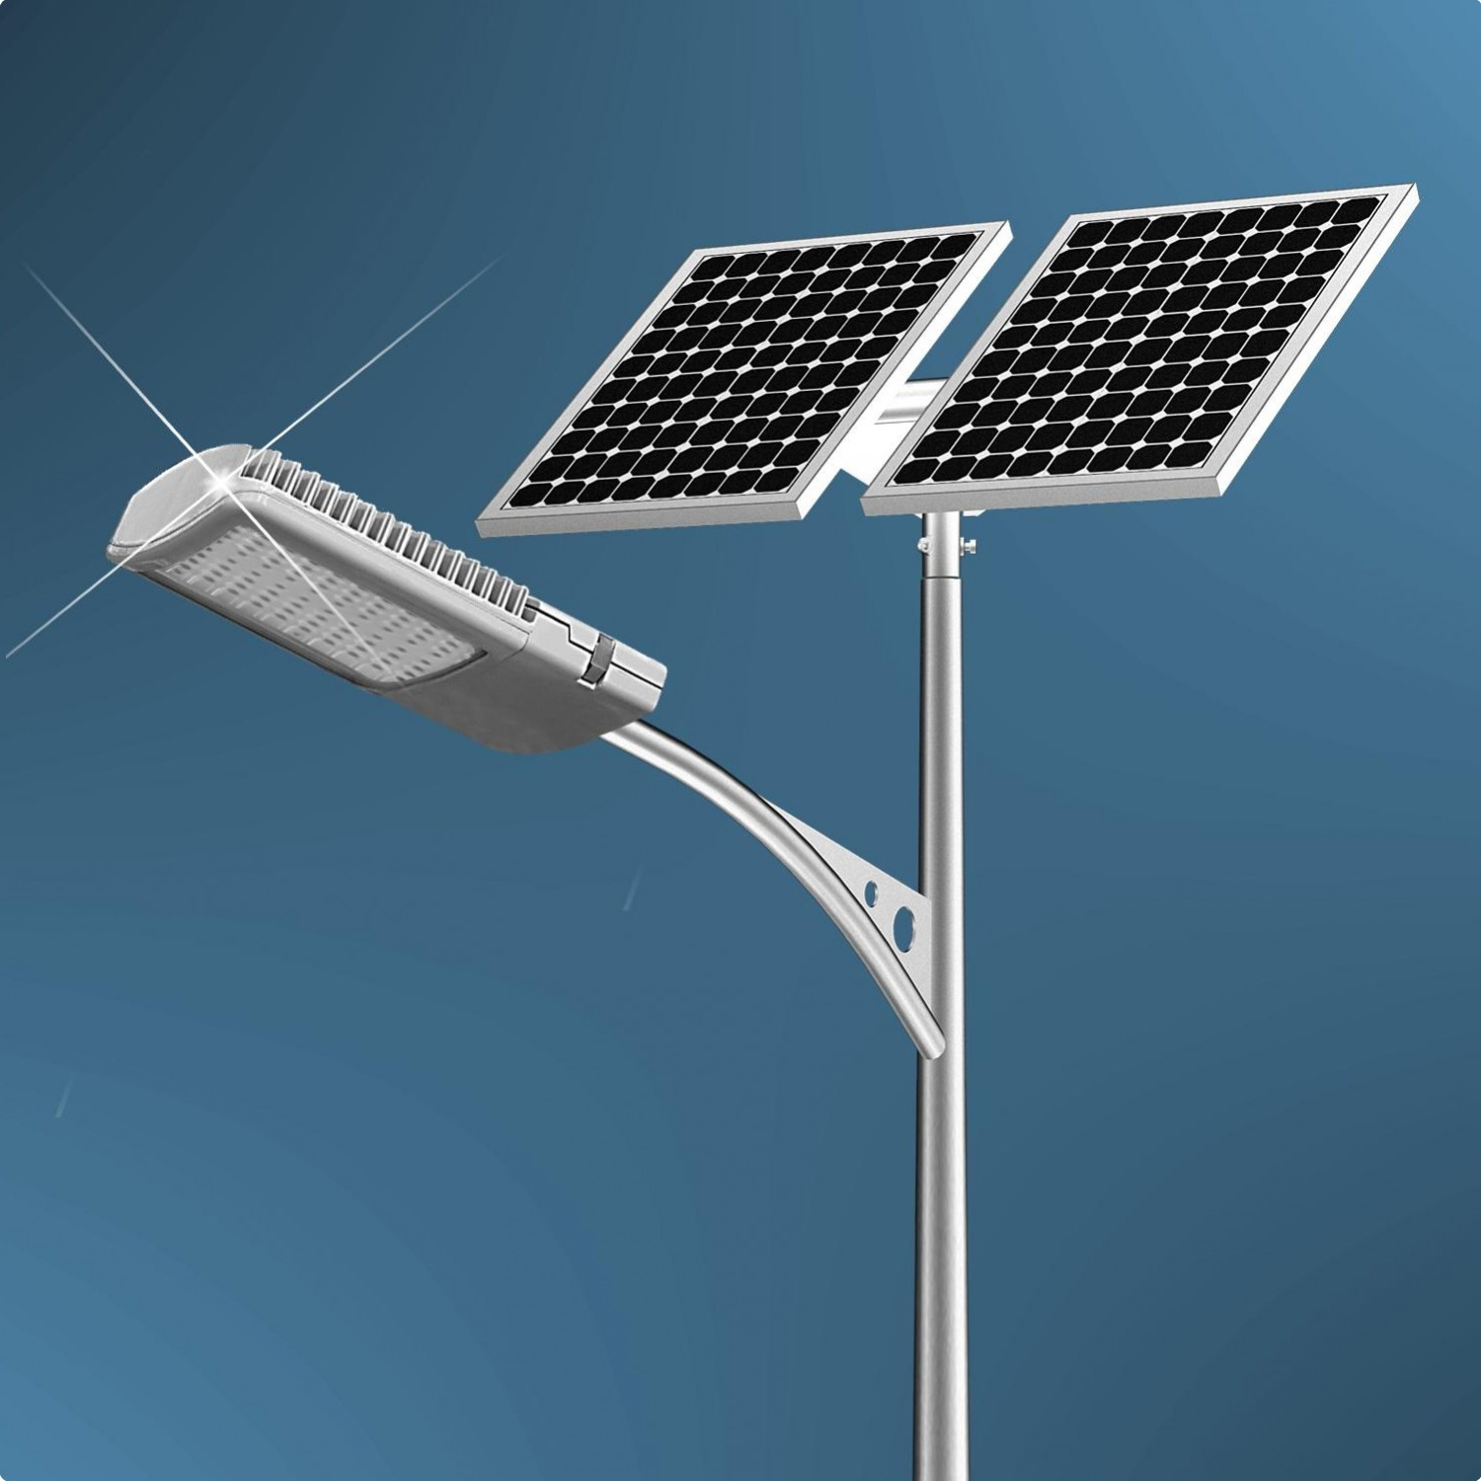
太阳能电池
LED灯
5.如图所示为一种新型的“风光互补”景观照明灯，它“头顶”小风扇，“肩扛”光电池板，“腰挎”照明灯，“脚踩”蓄电池。白天工作时，光电池板将_____转化为电能；晚上工作时，蓄电池放电，将_____转化为电能供照明灯使用。

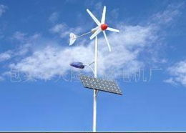
三、综合应用题
6.太阳能热水器是把太阳能转化为内能的设备之一．某品牌太阳能热水器每小时平均接收4.2×10⁶J的太阳能，在5小时的有效照射时间内，将热水器中质量为100kg、初温为20℃的水温度升高到40℃．求：
（1）热水器中的水吸收的热量Q；[水的比热容c=4.2×10³J/（kg·℃）]
（2）热水器5小时内接收到的太阳能E；
（3）热水器的效率η；
（4）若改用煤气来加热这些水，需要完全燃烧多少千克煤气？（煤气的热值q=4.2×10⁷J/kg，假设煤气燃烧放出的热量全部被水吸收）
7.近年来，宜昌市着力打造生态能源示范村，新增太阳能热水器4000多台。如图所示某太阳能热水器接收太阳能的有效面积为3m²，假设某天有效光照时间为6h，每平方米太阳的平均辐射功率为2.4×10⁶J/h，将热水器内初温为15℃的水温度升高到70℃．（太阳能热水器的工作效率为50%）
（1）家用燃气热水器的工作效率为60%，把相同质量的水从15℃加热到70℃，使用太阳能热水器可节约多少千克液化石油气？（液化石油气的热值为4×10⁷J/kg）
（2）人们利用太阳能，除了转化为内能之外，还有“光电转换”，即利用 将太阳能转化为电能；还有“光化转换”，即通过 将太阳能转化为化学能。
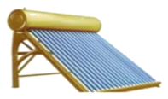

第3节 太阳能精品练习题参考答案
一、选择题
1.答案：C
2.答案：D
二、填空题
3.答案：太阳能 5
4.答案：光 一次 14.4
5.答案：光能（或太阳能） 化学能
三、综合应用题
6.答案：（1）8.4×10⁶J（2）2.1×10⁷J（3）40% （4）0.2 kg
7.答案：（1）使用太阳能热水器可节约0.9千克液化石油气；
（2）太阳能电池（光伏电池）；光合作用（植物）。

